**Región del Maule transa en Mercado Público un total de $609.011 millones durante 2023 entre enero y diciembre**

**El monto de transacciones entre enero y diciembre equivalen a US $726 millones con 151.605 órdenes de compra emitidas por los diferentes organismos públicos.**

Durante el 2023 se transaron $609.011 millones a través de www.mercadopublico.cl en la Región del Maule con 151.605 órdenes de compra emitidas por los diferentes organismos públicos.

Las transacciones de el Maule implican un aumento de 7,9% respecto del mismo periodo anterior, pasando de 140.484 en 2022 a 151.605 en 2023.

De ese total, las Empresas de MiPyme se adjudicaron $609.011 millones en la región, es decir, un 100,0% del monto total.

De ese total, las Empresas de se adjudicaron en la región, es decir, un del monto total.

**¿Qué se compró?**  
Las tres principales compras del periodo fueron las siguientes:

1. SERVIU VII Región adquirió Mejoramiento Eje Maipú - Januario Espinoza y Carme, ID OC 653-46-SE23, a JORGE ARTURO EDMUNDO CAMPOS SAPIAIN por un costo total de $18.054 millones (http://www.mercadopublico.cl/PurchaseOrder/Modules/PO/DetailsPurchaseOrder.aspx?codigoOC=653-46-SE23).
2. I.Municipalidad de Curicó adquirió SERVICIO DE PROVISIÓN DE PERSONAL AREAS VERDES, ID OC 2439-28-SE22, a CORPORACION MUNICIPAL DE FOMENTO AL DESARROLLO ECONOMICO Y PRODUCTIVO DE CURICO por un costo total de $9.602 millones (http://www.mercadopublico.cl/PurchaseOrder/Modules/PO/DetailsPurchaseOrder.aspx?codigoOC=2439-28-SE22).
3. SERVIU VII Región adquirió Mejoramiento Eje Calle 26 Sur de Talca, ID OC 653-43-SE23, a JORGE ARTURO EDMUNDO CAMPOS SAPIAIN por un costo total de $9.328 millones (http://www.mercadopublico.cl/PurchaseOrder/Modules/PO/DetailsPurchaseOrder.aspx?codigoOC=653-43-SE23).

Por otra parte, los rubros más comprados del periodo corresponden a:

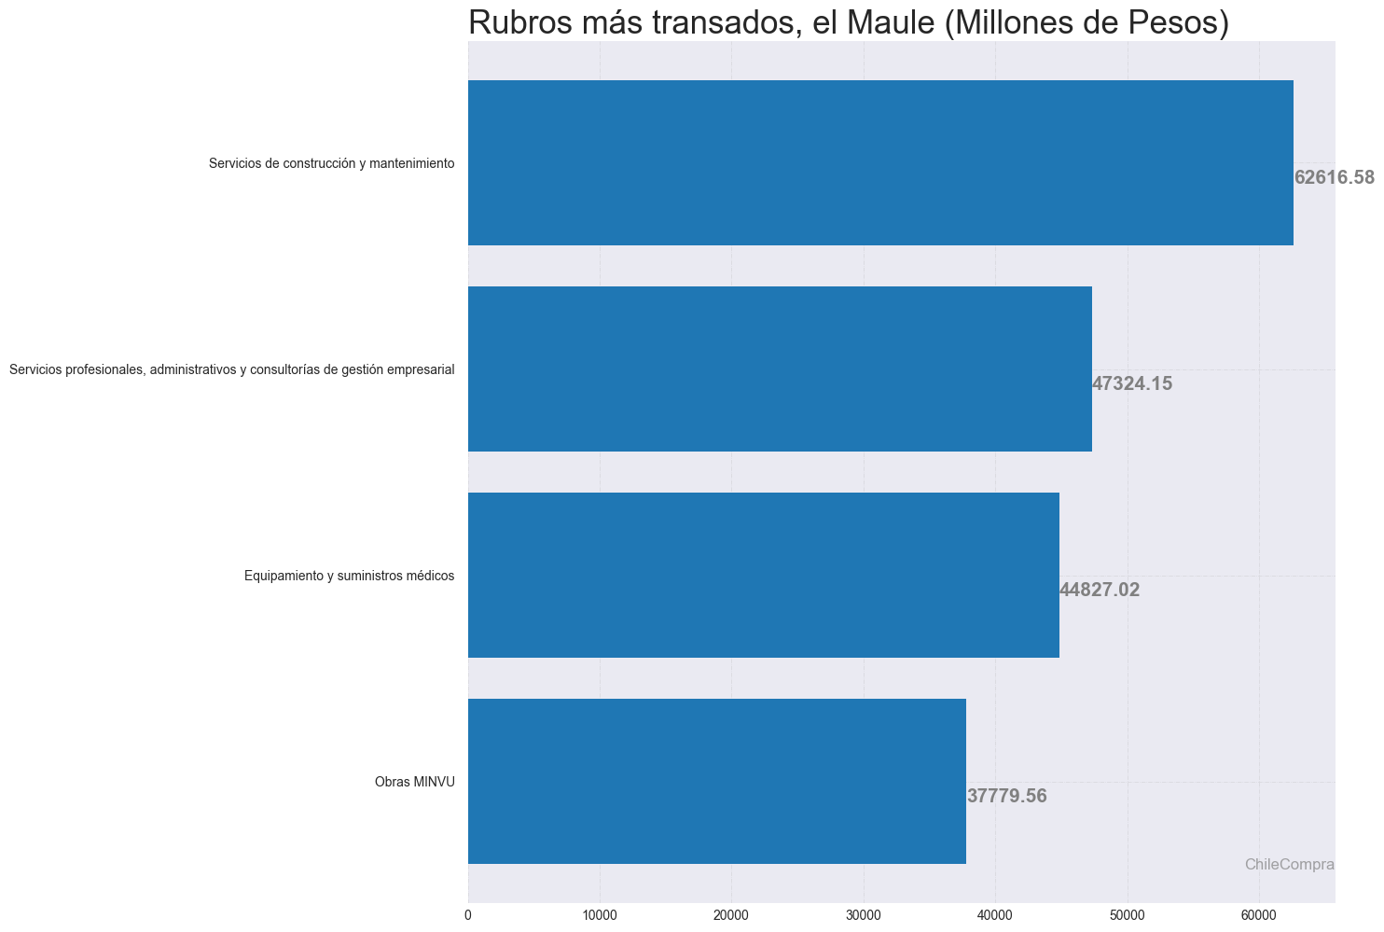

**¿Quiénes compraron?**Al hacer el análisis por las instituciones, los resultados arrojan que los organismos públicos con mayores montos de compras fueron:

1. MOP - Dirección de Vialidad con $52.876 millones

2. SERVICIO DE SALUD DEL MAULE HOSPITAL DE TALCA con $49.888 millones

3. SERVIU VII Región con $46.460 millones

4. I MUNICIPALIDAD DE TALCA con $34.407 millones

5. Servicio de Salud del Maule con $30.270 millones

Asimismo, el sector Municipalidades lidera las compras con $257.204 millones transados, lo que equivale a un 42,2% de las transacciones por sector en la región.

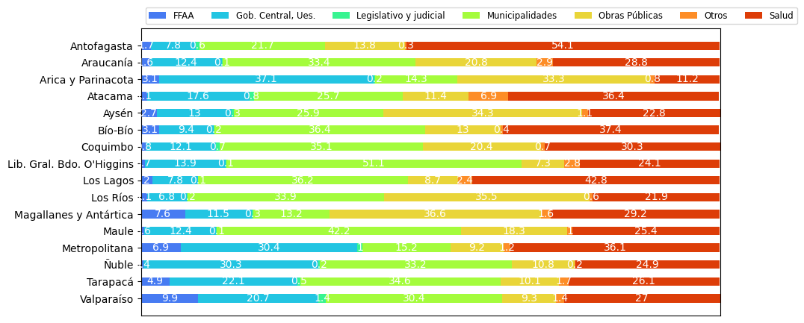

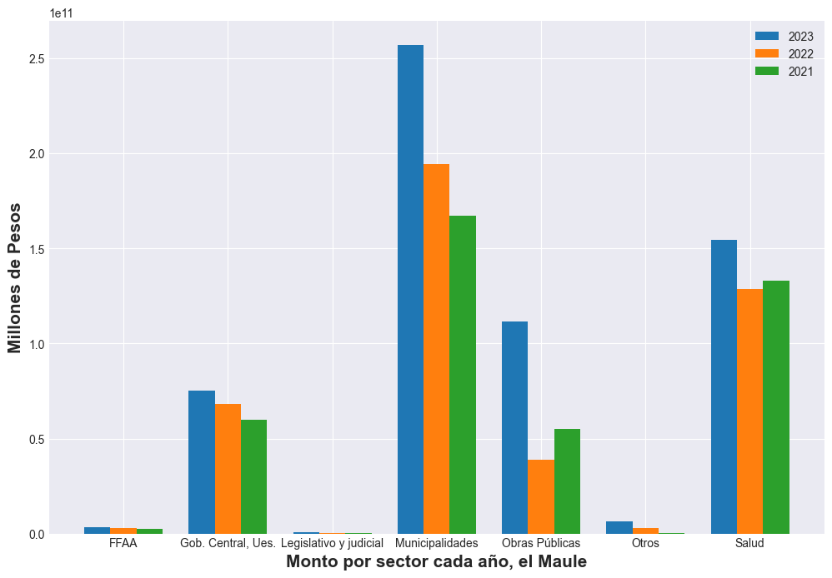

**¿Cómo se compró?**

En tanto, según modalidades de compra el procedimiento de Licitación Pública encabezó las transacciones con $447.474 millones (73,5%); seguido de Trato Directo $83.277 millones (13,7%); Convenio Marco $36.371 millones (6,0%); Compra Ágil $36.267 millones (6,0%) y Licitación Privada $5.622 millones (0,9%).

**¿A quiénes se compró?**

Los proveedores con mayores montos de venta durante el periodo fueron:

1. JORGE ARTURO EDMUNDO CAMPOS SAPIAIN con $27.383 millones

2. SOC ASFALTOS DEL MAULE INGENIERIA Y CONSTRUCCION LIMITADA con $14.204 millones

3. CORPORACION MUNICIPAL DE FOMENTO AL DESARROLLO ECONOMICO Y PRODUCTIVO DE CURICO con $12.095 millones

Las principales órdenes de compra, durante el 2023, fueron las siguientes:

|  |  |  |  |  |
| --- | --- | --- | --- | --- |
| **Institución** | **Código orden de compra** | **Motivo de la compra** | **Proveedor** | **Monto comprometido en pesos** |
| SERVIU VII Región | 653-46-SE23 | Mejoramiento Eje Maipú - Januario Espinoza y Carme | JORGE ARTURO EDMUNDO CAMPOS SAPIAIN | $18.054 millones |
| I.Municipalidad de Curicó | 2439-28-SE22 | SERVICIO DE PROVISIÓN DE PERSONAL AREAS VERDES | CORPORACION MUNICIPAL DE FOMENTO AL DESARROLLO ECONOMICO Y PRODUCTIVO DE CURICO | $9.602 millones |
| SERVIU VII Región | 653-43-SE23 | Mejoramiento Eje Calle 26 Sur de Talca | JORGE ARTURO EDMUNDO CAMPOS SAPIAIN | $9.328 millones |

**El sector de Municipalidades lidera las compras con $257.204 millones transados**

Respecto de las transacciones en Mercado Público por sector comprador en el Maule, Municipalidades lideran las compras con $257.204 millones transados, lo que equivale a un 42,2% de las transacciones por sector en la región. Le sigue el sector de Salud con $154.639 millones transados, esto un 25,4%, luego viene Obras Públicas con $111.495 millones transados (18,3%) y luego Gob. Central, Ues. con $75.264 millones transados (12,4%).

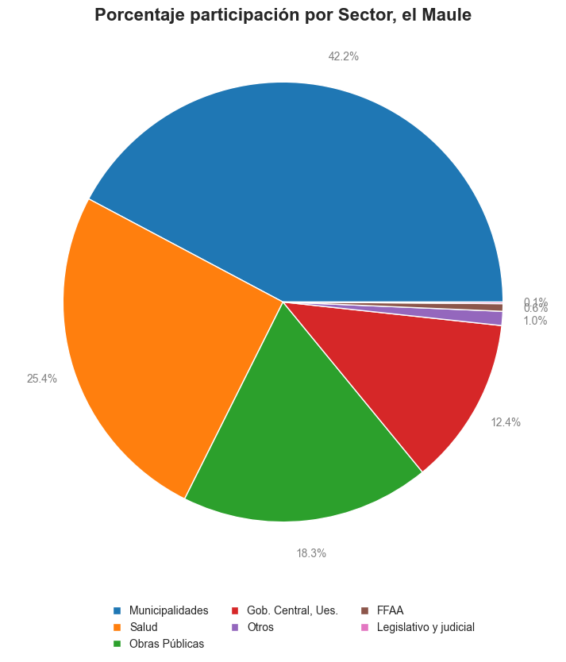

En cuanto la modalidad Compra Ágil -que permite mayor participación de las Empresas de Menor Tamaño en compras de menores montos (igual o menor a 30 UTM)- durante 2023 se registraron transacciones por un total de $36.267 millones en la Región del Maule, ello implica un crecimiento real en montos de 7,2% respecto a los montos transados en el 2022 que ascendieron a $31.156 millones. Las entidades emitieron 54.348 de compra, registrando un crecimiento de 12,2% que corresponde a 5.930 adicionales en comparación con las emitidas el 2022 que sumaron 48.418.

**Dónde se compró**